**Методична розробка**

з предмета: «Правила дорожнього руху»

Тема 9. Порядок руху, зупинка і стоянка транспортних засобів

Заняття 4. «Швидкість руху. Дистанція та інтервал»

Викладач Ратушний Олег Павлович

Методична розробка

*З предмета:* “Правила дорожнього руху”

*Розділ* /ZZ: ’’Рух, зупинка і стоянка транспортних засобів”

Тема 9.4 ’’Швидкість руху. Дистанція та інтервал ”

Навчальні питання:

1. Фактори й обставини, в залежності від яких водій вирішує, з як;ою швидкістю має рухатись транспортний засіб, забезпечуючи безпеку руху.
2. Обмеження швидкості руху в житлових і пішохідних зонах, в населених пунктах, поза населеними пунктами, на автомагістралях, для різних категорій транспортних засобів, під час буксирування механічних транспортних засобів і причепів вантажними автомобілями і тракторами, для водіїв, стаж роботи, яких, менше 2-х років.
3. Умови, під час яких швидкість руху транспортних засобів на окремих ділянках може бути збільшена.
4. Розпізнавальні знаки обмеження швидкості руху. Заборони, пов’язані зі швидкістю руху.
5. Безпечна дистанція та інтервал між транспортними засобами, що рухаються.
6. Вимоги до водіїв тихохідних і великовантажних транспортних засобів.
7. Вимоги до водіїв у разі виникнення перешкоди або небезпеки для руху.

*Методична розробка*

*З предмета:* ***“Правила дорожнього руху”***

*Розділ* ІІІ : ***’’Рух, зупинка і стоянка транспортних засобів”***

Тема 9.4 **’’Швидкість руху. Дистанція та інтервал ”**

Навчальні питання:

1. Фактори й обставини, в залежності від яких водій вирішує, з якою швидкістю має рухатись транспортний засіб, забезпечуючи безпеку руху.
2. Обмеження швидкості руху в житлових і пішохідних зонах, в населених пунктах, поза населеними пунктами, на автомагістралях, для різних категорій транспортних засобів, під час буксирування механічних транспортних засобів і причепів вантажними автомобілями і тракторами, для водіїв, стаж роботи, яких, менше 2-х років.
3. Умови, під час яких швидкість руху транспортних засобів на окремих ділянках може бути збільшена.
4. Розпізнавальні знаки обмеження швидкості руху. Заборони, пов’язані зі швидкістю руху.
5. Безпечна дистанція та інтервал між транспортними засобами, що рухаються.
6. Вимоги до водіїв тихохідних і великовантажних транспортних засобів.
7. Вимоги до водіїв у разі виникнення перешкоди або небезпеки для руху.

*Мета:* Вивчити значення швидкості для забезпечення безпеки дорожнього руху та пропускної здатності доріг. Ознайомити слухачів із вказівками та обмеженнями, встановленими Правилами по вибору швидкості, максимальному значенні швидкості, дотриманням інших параметрів швидкісного режиму. Сформувати уміння керуватися вимогами Правил при виборі безпечної швидкості в різних дорожніх умовах.

*Час* - 2 год (90 хв.)

*Метод:* Усне викладення з показом на плакатах, малюнках і кіноекрані.

*Матеріальне забезпечення:* Кабінет устаткований відповідно до робочих планів і програм підготовки водіїв транспортних засобів, плакати з “Правил дорожнього руху”, мультимедійна дошка, комп’ютери з відповідною програмою.

*Місце занять:* Кабінет Правил дорожнього руху та основ безпеки дорожнього

руху.

Використана література:

1. Робочі навчальні плани і програми підготовки водіїв автотранспортних засобів.
2. Правила дорожнього руху України: автошкола (коментар у малюнках) /О.Я.Фоменко, Б.Л.Раціборинський, В.Є.Гусар. – К.:УКРСПЕЦВИДАВ, 2015.-112 С.: іл.
3. Підручник водія/О.Я.Фоменко, В.П.Сахно, Г.О. Ковальчук та ін..; за заг. Ред. О.Я.Фоменка. – К.: Літера ЛТД, 2013.- 240 с.: іл.
4. Кодекс України «Про адміністративні правопорушення».

Методичні рекомендації

На початку заняття рекомендується вказати на роль швидкісного режиму в забезпеченні двох важливих показників дорожнього руху - безпеки і пропускної здатності. Вищі швидкості руху транспортних засобів дозволяють підвищити пропускну здатність і, як наслідок, досягнути більш високих показників транспортної системи. Але підвищення швидкості одночасно спричиняє виникнення ряду негативних наслідків, які необхідно враховувати при виборі оптимального швидкісного режиму. До цих наслідків відносяться слідуючі: зменшення часу на оцінку обстановки і прийняття рішення, збільшення гальмового та зупинного шляху, збільшення небезпеки наїздів на пішоходів і зіткнення транспортних засобів, різке погіршення стійкості при маневруванні на високих швидкостях і, як наслідок, вірогідність занесення та перекидання. Слід відмітити, що найбільша небезпека виникає у випадку невідповідності швидкості характеру дорожньої обстановки. Розділ Правил, що вивчається включає положення, в яких врахований комплекс різних і суперечливих факторів, що визначають вибір безпечного швидкісного режиму. Основними параметрами швидкісного режиму є: граничні значення швидкостей, що встановлені для різних видів транспортних засобів в залежності від місця руху; значення швидкостей, вибраних водієм з урахуванням ряду факторів; мінімальна швидкість руху; інтенсивність сповільнення руху (гальмування) транспортного засобу; дистанції та інтервали між транспортними засобами, що рухаються.

Ці параметри швидкостей визначені Правилами, або шляхом регламентації конкретних числових значень швидкостей, або переліком факторів, якими повинен керуватися водій при виборі швидкості.

Для зручності викладення навчального матеріалу п.п. 12.4-12.7 Правил слід використати таблицю 1.

*Таблиця*. Граничні значення швидкостей, км/год

|  |  |  |  |  |  |
| --- | --- | --- | --- | --- | --- |
| Вид транспортного засобу | оооооооооооллллллллл | ХАРКІВ | юююююююююююю | єєєєєєєєєє | РУДНЯ  та інші дороги |
| щщщщщщщщщщщллллллллллл | аааааааааааааа | аааааааааааааа | аааааааааааааа | аааааааааааааааааааааааааааа | аааааааааааааа |
| Водії  ввввввввввв з стажем  до 2 років | аааааааааааааа | аааааааааааааа | аааааааааааааа | аааааааааааааа | аааааааааааааа |
| вввввввввввввввв | аааааааааааааа | аааааааааааааа | аааааааааааааа | аааааааааааааа | аааааааааааааа |
| еееееееееееее | аааааааааааааа | аааааааааааааа | аааааааааааааа | аааааааааааааа | аааааааааааааа |
| хххххххххххччччччччччччччччччччччччччппппппппп | аааааааааааааа | аааааааааааааа | аааааааааааааа | аааааааааааааа | аааааааааааааа |
| ууууууууууііііііііііііііі | аааааааааааааа | аааааааааааааа | аааааааааааааа | аааааааааааааа | аааааааааааааа |

Твердо знаючи і строгого дотримуючись встановлених граничних значень швидкостей, водій повинен уміти правильно вибирати швидкість руху з урахуванням особливостей конкретної обстановки. В пункті 12.1 вказані фактори, які необхідно враховувати при виборі швидкості. Розглядаючи вплив кожного фактора (інтенсивність руху, дорожні та атмосферні умови, технічний стан транспортного засобу і особливості вантажу), доцільно привести приклади відповідних дорожніх ситуацій взятих із реального життя. Наприклад, вибір швидкості без урахування ширини проїзної частини може призвести до наїзду на пішохода, що раптово з’явився в полі зору водія. Від стану проїзної частини залежить величина гальмового шляху автомобіля. На слизьких ділянках дороги з низьким коефіцієнтом зчеплення збільшується гальмовий і зупинний шлях, що збільшує небезпеку виникнення занесення, перекидання або зіткнення. Заокруглені ділянки доріг також мають велику небезпеку. Діючі на таких ділянках сили інерції можуть привести до занесення, зміщення автомобіля на узбіччя або на смугу зустрічного руху. На поворотах частіше за все різко погіршується видимість ~ максимальна відстань, на якій з місця водія можна чітко розпізнати межі елементів доріг та розміщення учасників руху. Погіршення видимості створює реальну загрозу лобового зіткнення. Найбільш ефективним засобом попередження ДТП в цих умовах є своєчасне зменшення швидкості. На спусках зменшується зчіпна вага, сила зчеплення коліс з дорогою і, як наслідок, зменшується гальмове зусилля, при якому може виникнути в процесі гальмування блокування коліс на “юз”. Рух автомобіля при заблокованих колесах в більшості випадках приводить до занесення і може призвести до зіткнення з іншим транспортним засобом. Вибираючи швидкість при русі на спуску, водій повинен знати і приймати до уваги ці фактори.

Вимога Правил враховувати інтенсивність руху означає, що водій повинен при русі у щільному транспортному потоці рухатися із швидкістю, рівною або близькою до середньої швидкості транспортного потоку. Відхилення швидкості руху автомобіля від середньої швидкості транспортного потоку призводить до збільшення вірогідності виникнення ДТП.

В темну пору доби при русі на неосвітлених ділянках дороги водій повинен вмикати ближнє або дальнє світло фар. Вибір безпечної швидкості при цьому залежить від довжини освітленої ділянки дороги. Швидкість руху має бути меншою, ніж удень. Відрегульовані фари при дальньому світлі освітлюють дорогу на відстані 100 м, при ближньому - 45 м. Рухатись необхідно з такою швидкістю, щоб зупинний шлях автомобіля був меншим за ці відстані. Необхідно також враховувати, що із збільшенням швидкості відстань чіткої видимості зменшується: при 100 км/год вона на 25 м менша, ніж при 30 км/год. Автомобільний транспорт здійснює перевезення практично усіх видів вантажів. На вибір швидкості найбільший вплив створюють габаритні розміри вантажу, розміщення центру ваги, виступання вантажу за межі габаритів транспортного засобу, фізичні властивості вантажу (тверді або рідкі).

При перевезенні великовагових вантажів, що підвищують центр ваги транспортного засобу, погіршується стійкість і збільшується вірогідність перекидання на поворотах. Перевезення рідких вантажів в цистернах, особливо з неповним завантаженням, супроводжується їх переміщенням при розгоні, гальмуванні та русі на поворотах.

При викладенні вимог Правил про зниження швидкості аж до повної зупинки при виникненні небезпеки (п.12.3) рекомендується наголосити, що під небезпекою слід розуміти ситуацію, в якій продовження руху створює загрозу і може призвести до виникнення ДТП. Слід підкреслити, що попередження ДТП може бути забезпечено різними діями, наприклад, подачею звукового сигналу, зміною напрямку руху і т.п. Але, якщо в ситуації, що виникла, немає гарантії, що прийняття перерахованих заходів попередить ДТП, водій повинен негайно зменшити швидкість аж до повної зупинки транспортного засобу. Зменшення швидкості для попередження ДТП - необхідний захід, яким водій може і повинен скористатися у відповідності з вимогами Правил. Викладаючи зміст п.12.9, рекомендується обґрунтувати заборону рухатися без потреби з дуже малою швидкістю. Під цією швидкістю у даному випадку слід розуміти швидкість, значно менша середньої швидкості руху транспортного потоку. Водії інших транспортних засобів, вимушені здійснювати обгін транспортного засобу, що рухається з малою швидкістю, а це погіршує умови безпеки і зменшує пропускну здатність дороги. Найбільші перешкоди для руху створює водій, що рухається тривалий час по лівих смугах з надто малою швидкістю без потреби.

Заборона різко гальмувати (крім випадків, коли без цього не можливо запобігти ДТП) запроваджена з метою попередити наїзд на транспортний засіб ззаду, зменшити небезпеку занесення при різкому повороті рульового колеса, виключити небезпеку травмування пасажирів і переміщення вантажу. Різке (екстрене) гальмування виправдане лише у випадку виникнення реальної загрози ДТП.

Безпечні інтервали та дистанції - важлива умова дорожнього руху, пов’язана із швидкісним режимом. Слухачам необхідно нагадати визначення дистанції та інтервалу і показати на плакаті або схемі відповідні їм відстані між транспортними засобами. Посилання Правил на вибір дистанцій та інтервалів в залежності від швидкості передбачає, що сама швидкість вибрана водієм з урахуванням умов, зазначених в п. 13.1.

Рекомендується довести слухачам приблизні значення дистанцій в метрах, які приймаються численно рівними значенню половині швидкості в км/год. Таке відношення прийнято при русі в потоці однотипних транспортних засобів при відсутності факторів, що погіршують безпеку руху. При русі на підйомі або спуску, в умовах туману, ожеледиці і т.п. дистанція повинна бути збільшена не менше ніж в 2 рази.

Інтервал між транспортними засобами приймають рівним 1-1,5 м при русі в попутному напрямку, а при зустрічному роз’їзді, збільшують до 2-х метрів.

При викладенні матеріалу теми рекомендується широке застосування плакатів, схем, діафільмів та фрагментів кінофільмів і відеофільмів - це зацікавлює слухачів, а також сприяє кращому засвоєнню матеріалу.

Фрагменти слід підбирати і гармонійно поєднувати з викладенням матеріалу. Тривалість демонстрації одного фрагмента не повинна перевищувати 2 - 3 хв.

Для контролю засвоювання матеріалу доцільно після висвітлення кожного питання проводити опитування, яке примушує працювати всіх слухачів групи, при цьому, задавати питання такі, які потребують коротких відповідей.

В кінці заняття, або на початку наступного доцільно провести контроль засвоєного матеріалу з урахуванням технічного обладнання кабінету ( з використання комп’ютерної техніки).

У заключній частині занять оголосити питання, на які слухачі повинні бути готові відповісти на наступному занятті.

Порядок проведення заняття та розрахунок часу

Вступна частина -10 хв.

Прийняти доповідь чергового по групі та привітати групу.

Відмітити присутніх та відсутніх по журналу.

Перевірити знання слухачів по слідуючим питанням:

1. Як визначається кількість смуг для руху нерейкових транспортних засобів?
2. Як повинні розташовуватися транспортні засоби на проїзній частині в залежності від кількості смуг для руху, виду транспортних засобів та швидкості руху?
3. В яких випадках дозволяється рух нерейкових транспортних засобів по трамвайних коліях?
4. В яких місцях забороняється розворот?
5. В яких місцях забороняється рух заднім ходом?

Зробити короткий вступ до заняття.

Оголосити тему, мету, навчальні питання.

Основна частина - 75 хв.

1. ФАКТОРИ Й ОБСТАВИНИ, В ЗАЛЕЖНОСТІ ВІД ЯКИХ ВОДІЙ ВИРІШУЄ, З ЯКОЮ ШВИДКІСТЮ МАЄ РУХАТИСЬ ТРАНСПОРТНИЙ ЗАСІБ, ЗАБЕЗПЕЧУЮЧИ БЕЗПЕКУ РУХУ -10 ХВ.

12.1. Під час вибору в установлених межах безпечної швидкості руху водій повинен ураховувати дорожню обстановку, а також особливості вантажу, що перевозиться, і стан транспортного засобу, щоб мати змогу постійно контролювати його рух та безпечно керувати ним.

Для створення безпечних умов руху на вулицях і дорогах Правилами встановлюються межі безпечної швидкості. Вони поділяються на:

-загальні обмеження швидкості;

-спеціальні обмеження швидкості;

-локальні обмеження швидкості.

Загальні обмеження швидкості викладені у пунктах 12.4, 12.5, 12.7 Правил і поширюються на всю територію Держави.

Спеціальні обмеження швидкості, запроваджують певні обмеження для конкретних типів транспортних засобів (п.3.1, 12.6 «а», «г», «ґ», 12.9), видів перевезень п.12.6 «в», 22.5,22.6), категорії водіїв (п.12.6 «б»).

Локальні обмеження роблять певні виключення із загальних обмежень швидкості руху, виходячи з конкретних дорожніх умов на певних ділянках доріг. На відміну від загальних і спеціальних обмежень локальні вводяться в дію тільки за допомогою знаків 3.29 “Обмеження максимальної швидкості”, 3.31 “Зона обмеження максимальної швидкості” і 5.45 “Початок населеного пункту”. Слід відмітити, що встановлена верхня межа швидкості руху не є гарантією безпеки руху, тому на водія Правилами покладається обов’язок вибирати оптимальний швидкісний режим, що не перевищує при цьому верхніх обмежень, особливо, якщо на ділянці дороги встановлені попереджувальні тимчасові дорожні знаки.

Водій постійно перебуває в контакті з елементами середовища руху, які в процесі руху постійно змінюються, примушуючи водія постійно приймати рішення відносно вибору безпечної швидкості руху у конкретних умовах. З ростом інтенсивності руху зменшується можливість виконання різноманітних маневрів, частіше виникають складні та небезпечні ситуації. Цим пояснюється і вимога Правил, що обмежує маневрування транспортних засобів при інтенсивному русі. В транспортному потоці водії повинні вибирати швидкість, рівну або близькою до середньої швидкості інших транспортних засобів. Бажання водія рухатися із швидкістю, що перевищує середню швидкість транспортного потоку призводить до більш вірогідного виникнення небезпечної обстановки. При необхідності перестроювання, особливо з метою випередження або обгону, необхідно уважно оцінювати дорожню ситуацію. Основну увагу в транспортному потоці слід приділяти транспортному засобу, що рухається попереду - лідеру.

Розміщення вантажу в значній мірі впливає на стійкість транспортного засобу. Чим вище центр ваги, тим більший перекидний момент, що діє під час руху на поворотах. При перевезенні таких вантажів слід враховувати, що при русі по дорогам з нерівним покриттям навіть надійне кріплення може ослабнути і переміщення вантажу може досягнути небезпечної величини. Це стосується також і перевезення довгомірних вантажів, особливо, коли вони виступають за задній борт автомобіля або опору причепа. Цей фактор особливо слід враховувати при виборі бокового інтервалу при виконанні повороту.

Стійкість автомобіля різко зменшується при перевезенні рідин, особливо, якщо цистерна не повністю заповнена. Рідина при гальмуванні транспортного засобу переміщується по інерції вперед і тим самим збільшує гальмовий шлях. Під час руху на поворотах переміщення рідини викликає раптове зміщення центру ваги і збільшення перекидного моменту. Подібне явище виникає також при перевезенні тварин в кузові вантажного автомобіля.

Тому, в таких випадках, особливу увагу слід приділяти вибору безпечної швидкості руху.

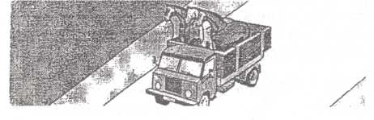



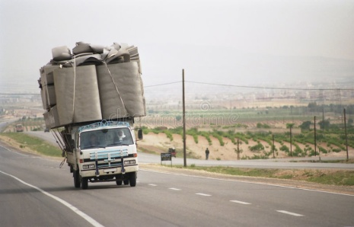

Мал. 1 Вплив вантажу на вибір швидкості руху.

Транспортні засоби, навіть однакової моделі і при умові, що вони технічно справні можуть відрізнятися один від одного багатьма параметрами, що впливають на безпеку руху. Наприклад, використання шин різного типу або різної величини спрацювання викликає значну різницю в гальмівних властивостях, в поперечній стійкості транспортних засобів. Стан двигуна впливає на динамічні характеристики. У транспортних засобів різних моделей і модифікацій цих відмінностей ще більше.

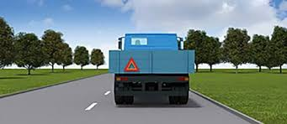

Мал. 2 Вплив технічного стану на вибір швидкості руху.

**12.2. У темну пору доби та в умовах недостатньої видимості швидкість руху повинна бути такою, щоб водій мав змогу зупинити транспортний засіб у межах видимості дороги.**

Відстань видимості дороги визначає максимально допустимий шлях зупинки транспортного засобу.

Дальність видимості дороги залежить від її параметрів, освітлення і дорожніх (атмосферних) умов. Оскільки на проїзній частині дороги не повинно бути перешкод, які водій не може завчасно виявити, водій при виборі швидкості вправі орієнтуватися тільки на відомий (очікуваний) подразнювач одного типу - зміна видимості елементів дороги.

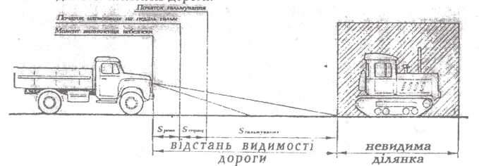

Мал. 3 Вибір безпечної швидкості в межах видимості дороги.

Під час руху в темну пору доби та в умовах недостатньої видимості небезпечною є несподівана поява пішоходів гужового транспорту чи велосипедистів на проїзній частині. Силует пішохода в темному одязі зливається з навколишнім середовищем і його важко розпізнати. Тому швидкість повинна бути такою, що водій міг своєчасно зупинити транспортний засіб в межах ділянки дороги, що освітлюється світлом фар.

Контрольні питання:

1. Що повинен враховувати водій, вибираючи швидкість руху?
2. Що забороняється водієві при виборі швидкості?
3. З якою швидкістю дозволяється рух легковому автомобілю по засніженій дорозі за умови, що на ньому встановлені “зимові” покришки?
4. Якою повинна бути швидкість руху транспортного засобу в темну пору доби та в умовах недостатньої видимості?
5. ОБМЕЖЕННЯ ШВИДКОСТІ РУХУ В ЖИТЛОВИХ І ПІШОХІДНИХ ЗОНАХ, В НАСЕЛЕНИХ ПУНКТАХ, ПОЗА НАСЕЛЕНИМИ ПУНКТАМИ, НА АВТОМАГІСТРАЛЯХ, ДЛЯ РІЗНИХ КАТЕГОРІЙ ТРАНСПОРТНИХ ЗАСОБІВ, ПІД ЧАС

БУКСИРУВАННЯ МЕХАНІЧНИХ ТРАНСПОРТНИХ ЗАСОБІВ І ПРИЧЕПІВ ВАНТАЖНИМИ АВТОМОБІЛЯМИ І ТРАКТОРАМИ, ДЛЯ ВОДІЇВ, СТАЖ РОБОТИ, ЯКИХ МЕНШЕ 2-Х РОКІВ - 15 ХВ.

12.4.У населених пунктах рух транспортних засобів дозволяється із швидкістю не більше 50 км/год.

Загальне обмеження швидкості стосується населених пунктів, позначених дорожнім знаком 5.45 “Початок населеного пункту” (мал.4). Дія цього обмеження скасовується знаком 5.46 “Кінець населеного пункту”. На окремих ділянках доріг цих населених пунктів можуть вводитися локальні обмеження швидкості за допомогою знаків 3.29 “Обмеження максимальної швидкості”, 3.31 “Зона обмеження максимальної швидкості” з символами (цифрами), що відрізняються від 50 км/год. Загальні обмеження швидкості скасовуються тільки в зонах дії знаків, що запроваджують локальні обмеження.

|  |
| --- |
| чччччччччччччхххххххххххщщщщщщщщщщщпппппппппеееееееееееееаааааааааааааа  ОДЕСА |

Мал. 4 Обмеження швидкості в населених пунктах

В населеному пункті, позначеному знаком 5.47 “Початок населеного пункту” (на синьому фоні), по дорозі, на якій встановлено цей знак, дозволяється рух із швидкістю, з якою було дозволено рух до цього знака. У випадку з’їзду з цієї дороги на іншу дорогу або вулицю населеного пункту слід рухатися зі швидкістю не більше 50 км/год, якщо нема інших обмежень швидкості, запроваджених відповідним дорожнім знаком.

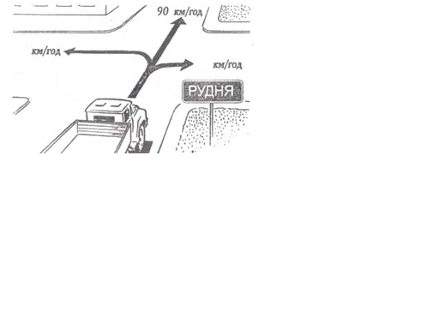

Мал. 5 Обмеження швидкості в

50 населених пунктах, позначених

50 знаком 5.47.

* 1. У житлових і пішохідних зонах швидкість руху не повинна перевищувати 20 км/год.

Житлові зони - це дворові території (знаками не позначаються), а також частини населених пунктів позначені дорожніми знаками 5.31 “Житлова зона”, на які поширюється вимога пунктів 26.1 - 26.3 Правил. Початок пішохідної зони позначається дорожніми знаками 5.33 “Пішохідна зона”, а її кінець - 5.34 “Кінець пішохідної зони”. Враховуючи, що в житловій та пішохідній зонах, пішоходам дозволяється рухатися по всій проїзній частині і при цьому вони користуються переважним правом на рух, для забезпечення їх безпеки швидкість руху транспортних засобів обмежена до 20 км/год.

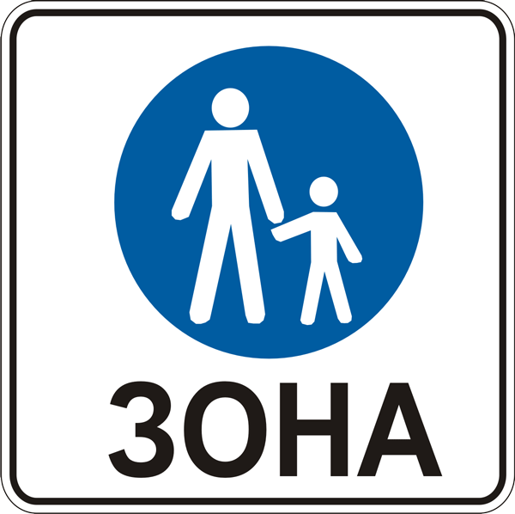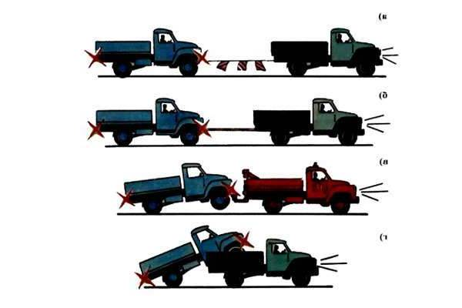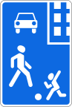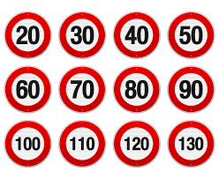

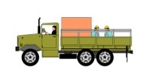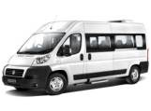Мал. 6 Обмеження

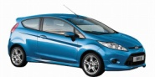швидкості в житловій та

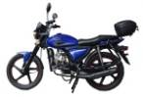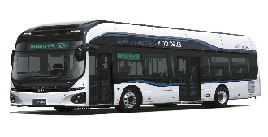пішохідній зонах

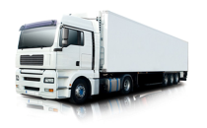

12.6. Поза населеними пунктами на всіх дорогах та на дорогах, що проходять через населені пункти, позначені знаком 5.47, дозволяється рух із швидкістю:

*а) легковим автомобілям з причепом і мотоциклам — не більше 80 км/год;*

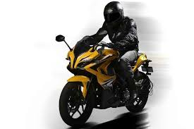Враховуючи підвищену масу легкових автомобілів, що буксирують причіп, а також враховуючи те, що в більшості випадків причепи, що експлуатуються не обладнані гальмовою системою, дозволена максимальна швидкість руху таких автомобілів складає 80 км/год незалежно від категорії доріг (автомагістраль, дорога І категорії та ін.). Обмеження швидкості для мотоциклів запроваджено через недостатню стійкість і складність керування ними на великих швидкостях.

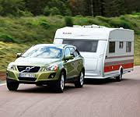Мал. 7. Обмеження швидкості для легкових

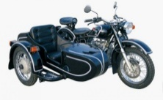автомобілів з причепом і мотоциклів.

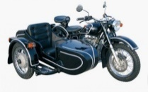*б) транспортним засобам, якими керують водії із стажем до 2-х років, - не більше 70 км/год;*

Враховуючи, що згідно статистичним даним, третя частина дорожньо-транспортних пригод здійснюється водіями до 2-х років, запроваджується зазначене обмеження. Стаж водія транспортного засобу будь-якої категорії визначається з дня видачі посвідчення водія на право керування цією категорією транспортних засобів при умові, що вони регулярно ними керують.

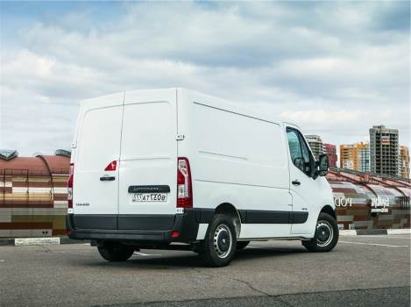

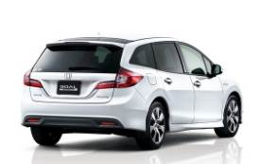Мал.8. Обмеження швидкості для водіїв із стажем до

2-х років

*в) вантажним автомобілям, що перевозять людей у кузові, - не більше 60 км/год;*

Обмеження обумовлене тим, що у вантажних автомобілях перевезення людей передбачено як виключення. Воно діє на всіх дорогах незалежно від їх категорії і від кількості пасажирів, що перевозяться в кузові вантажного автомобіля.

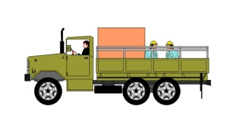Мал. 9. Обмеження швидкості при перевезенні людей

у кузові вантажного

автомобіля

*г) автобусам (за винятком мікроавтобусів) — не більше 90 км/год;*

Для автобусів всіх марок (за виключенням особливо малих (мікроавтобусів), до яких у відповідності з ДСТУ 2984-95 “Засоби транспортні дорожні. Типи. Терміни і визначення” належать автобуси з кількістю місць, що не перевищує 17, включаючи місце водія) передбачена швидкість руху на всіх дорогах не більше 90 км/год.



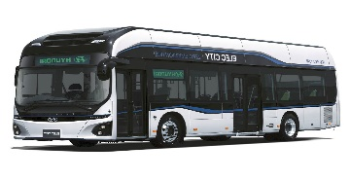

Мал. 10 Обмеження

 швидкості для автобусів

***г) іншим транспортним засобам: на автомагістралях - не більше 130 км/год,***

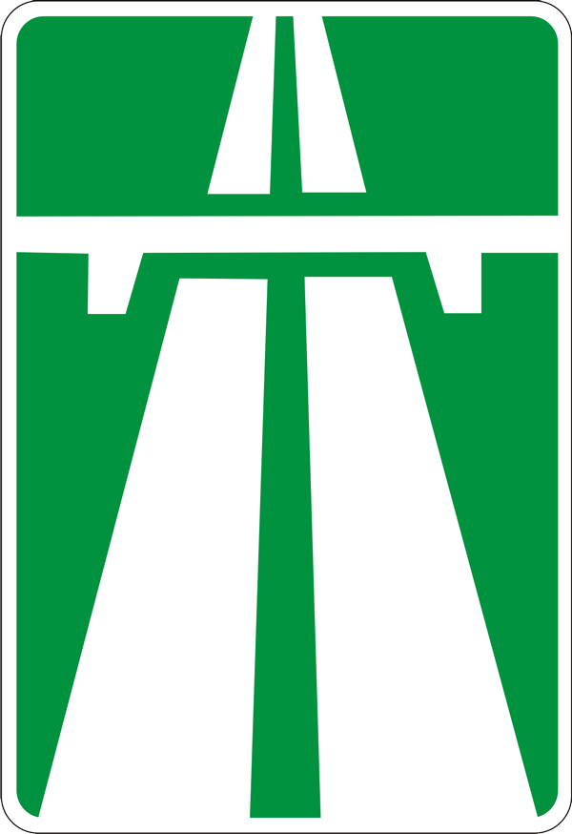

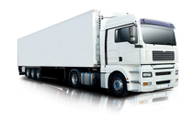

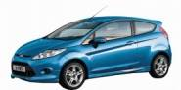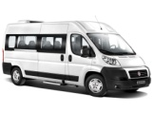 Мал. 11 Обмеження швидкості на автомагістралях

***на дорогах для автомобілів - не більше 110 км/год,***

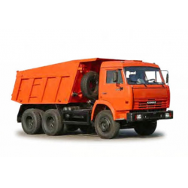



Мал. 12 Обмеження

швидкості на дорогах для автомобілів

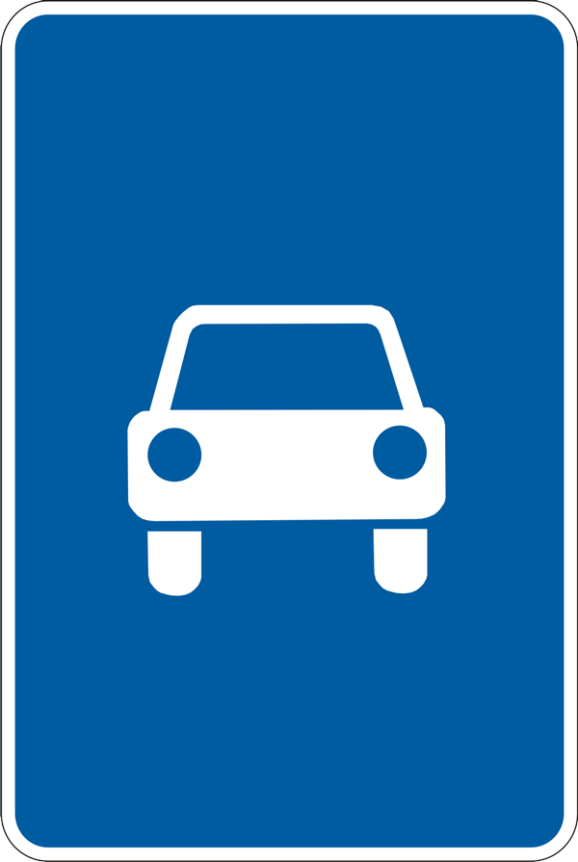

***на інших дорогах - не більше 90 км/год.***



Мал. 13 Обмеження швидкості на

інших дорогах

Вимога стосується транспортних засобів, які не належать до перерахованих у підпунктах «а», «б», «в» даного пункту, тобто всіх легкових і вантажних автомобілів, мікроавтобусів і т.п. Не дивлячись на це, водій таких транспортних засобів повинен дотримуватись вимог пункту 12.9 «а».

12.7. Під час буксирування швидкість не повинна

перевищувати 50 км/год.

Вибираючи швидкість руху при буксируванні механічних транспортних засобів і причепів вантажними автомобілями і тракторами, необхідно враховувати, що гальмовий шлях автопоїзда збільшується за рахунок збільшення його маси (при буксируванні на жорсткому зчепленні або шляхом часткового навантаження).

Під час буксирування на гнучкому зчепленні водій буксируваного транспортного засобу повинен постійно бути готовим загальмувати і не допустити зіткнення з буксируючим транспортним засобом. Тому такий рух транспортних засобів покладає відповідальність на обох водіїв. За перевищення швидкості і деякі види ДТП (перекидання буксируваного транспортного засобу) відповідальність покладається на водія буксируючого транспортного засобу, оскільки безпосередньо від нього залежить траєкторія і швидкість руху зчеплених транспортних засобів.



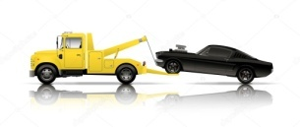

Мал. 14 Обмеження  
швидкості при  
буксируванні

Контрольні питання:

1. З якою максимальною швидкістю дозволяється рух вантажних автомобілів у зоні, позначеній знаком 5.31 “Житлова зона”?
2. З якою максимальною швидкістю дозволяється рух легкових автомобілів на ділянках доріг, позначених дорожнім знаком 5.1 “Автомагістраль”?
3. З якою максимальною швидкістю дозволяється рух мікроавтобусам на ділянках доріг, позначених дорожнім знаком 5.1 “Автомагістраль”?
4. З якою максимальною швидкістю дозволяється рух вантажних автомобілів з дозволеною максимальною масою понад 3,5т на ділянках доріг, що не належать за умовами руху до “Доріг для автомобілів” та позначених знаком 5.47 “Початок населеного пункту”?
5. З якою швидкістю дозволяється перевезення людей у кузові вантажного автомобіля на ділянках доріг, позначених дорожнім знаком 5.3 “Дорога для автомобілів”?
6. З якою максимальною швидкістю дозволяється рухатися водієві вантаж­ного автомобіля, якщо він буксирує легковий автомобіль?
7. *УМОВИ, ПІД ЧАС ЯКИХ ШВИДКІСТЬ РУХУ ТРАНСПОРТНИХ  
   ЗАСОБІВ НА ОКРЕМИХ ДІЛЯНКАХ МОЖЕ БУТИ ЗБІЛЬШЕНА - 10 ХВ.*
   1. На ділянках доріг у населених пунктах, де дорожні умови руху  
      гарантують безпеку руху при більш високій швидкості, за рішенням  
      власників доріг або органів, яким передано право на їх утримання,  
      погодженим з Державтоінспекцією, дозволена швидкість руху може бути  
      збільшена із встановленням дорожніх знаків 3.29, 3.31. У цьому випадку  
      водіям транспортних засобів забороняється перевищення швидкості,  
      зазначеної у пунктах 12.6 («а» - «г») і 12.7 цих Правил.

Підвищення межі максимально дозволеної швидкості вище рівня  
визначеної пунктами 12.4, 12.6, встановлюється дорожнім знаком 3.29  
“Обмеження максимальної швидкості” і скасовується знаком 3.30 “Кінець  
обмеження максимальної швидкості” або ж встановлюється знаком 3.29 з іншим  
значенням максимально допустимої швидкості. За допомогою табличок ці  
обмеження можуть поширюватися на певні транспортні засоби (7.5.1 - 7.5.6),  
визначені дні і години (7.4.1 - 7.4.7), на окремі смуги руху (7.9). Обмеження  
швидкості запроваджене знаком 3.31, може бути скасоване тільки знаком 3.32.

Підвищення межі максимально дозволеної швидкості руху не  
поширюється на транспортні засоби, які, згідно технічній характеристиці або  
розпізнавальним знакам, не мають права рухатися з більшою швидкістю,  
автобуси, за виключенням мікроавтобусів, легкові автомобілі з причепами,

мотоцикли, транспортні засоби, якими керують водії із стажем менше 2-х років, вантажні автомобілі, що перевозять людей у кузові, а також вантажні автомобілі і трактори, що здійснюють буксирування механічних транспортних засобів і причепів.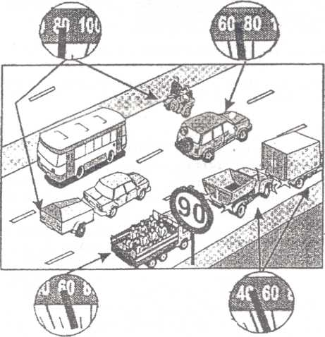

4. РОЗПІЗНАВАЛЬНІ ЗНАКИ ОБМЕЖЕННЯ ШВИДКОСТІ РУХУ.

ЗАБОРОНИ, ПОВ’ЯЗАНІ ЗІ ШВИДКІСТЮ РУХУ - 10 ХВ.

*12.9. Водію забороняється:*

*а) перевищувати максимальну швидкість, визначену технічною  
характеристикою транспортного засобу;*

Перевищення максимальної швидкості, визначеної технічною  
характеристикою транспортного засобу, може викликати мимовільний його з’їзд з проїзної частини, перекидання, падіння вантажу або руйнування його окремих вузлів і деталей транспортних засобів, що загрожує життю і здоров’ю водія, пасажирів та інших учасників дорожнього руху.



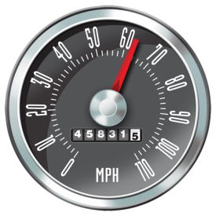Мал. 16 Залежність  
вибору максимальної  
швидкості від технічної  
характеристики  
транспортного засобу

*б) перевищувати максимальну швидкість, зазначену у пунктах 12.4 - 12.7, на ділянці дороги де встановлено дорожні знаки 3.29, 3.31, або на транспортному засобі, на якому встановлено розпізнавальний знак відповідно до підпункту “И” пункту 30.3 цих Правил;*

Розпізнавальний знак обмежена швидкості встановлюється:

* на вантажних автомобілях, що перевозять пасажирів, а також небезпечні великовагові або великогабаритні вантажі. Умови перевезення таких вантажів визначається Правилами перевезення вантажів і Правилами проїзду великогабаритних і великовагових транспортних засобів автомобільними дорогами, вулицями і залізничними переїздами, затвердженими постановою Кабінету Міністрів України №30 від 18.01.2001 року, при обов’язковому узгодженні умов і маршруту їх руху з органами Державтоінспекції;
* на вантажних і легкових автомобілях, якими керують водії із стажем до 2-х років;
* на транспортних засобах максимальна швидкість руху яких, згідно технічної характеристики або особливим умовам руху, визначеним Державтоінспекцією, менше загальних обмежень швидкості, передбачених пунктами 12.4, 12.6 цих Правил.

Розпізнавальні знаки обмеження швидкості на мотоциклах, моторолерах мопедах та інвалідних колясках можуть не встановлюватися.

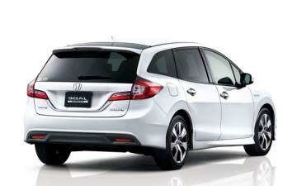

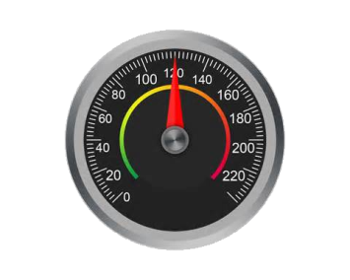Мал. 17 Обмеження максимальної швидкості розпізнавальним знаком

*в) перешкоджати іншим транспортним засобам, рухаючись без потреби з дуже малою швидкістю;*

Рухаючись із швидкістю, меншою ніж швидкість транспортного потоку, водій примушує інших учасників дорожнього руху додатково маневрувати, що дезорганізовує процес руху і може призвести до дорожньо-транспортної пригоди. Якщо транспортний засіб не може по яким-небудь причинам рухатися із швидкістю потоку, його слід вести якомога ближче до правого краю проїзної частини, а при русі по дорогам з однією смугою в кожному напрямку періодично здійснювати зупинку на узбіччі для того, щоб пропускати транспортний потік, не створюючи заторів у русі.

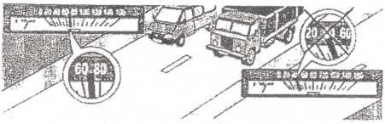***г) різко гальмувати (крім випадків, коли без цього неможливо запобігти дорожньо-транспортній пригоді).***

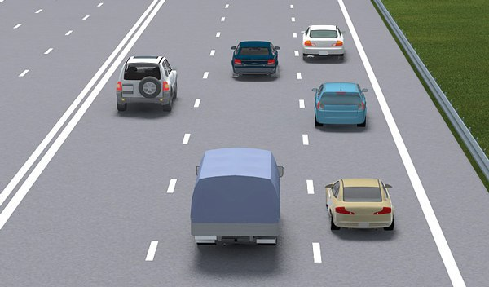Однією з основних причин попутних зіткнень транспортних засобів є різке гальмування одного з них, тому застосовувати такі дії дозволяється лише у випадках, коли іншим шляхом неможливо уникнути наїзду на пішохода, зіткнення з транспортними засобами, що рухаються або, що стоять попереду і т.п. Особливо небезпечне різке гальмування на під’їздах до регульованих перехресть і під час руху в суцільному транспортному потоці, тому, перед тим, як різко гальмувати, необхідно оцінити положення транспортного засобу, що рухається позаду, і чи є у водія можливість зупинитися не застосовуючи екстреного гальмування.

Мал. 18 Заборона різкого гальмування

Контрольні питання:

1. Що забороняється водієві при виборі швидкості руху?
2. Чи завжди забороняється різке гальмування під час руху?
3. Якщо на транспортному засобі встановлено розпізнавальний знак “Обмеження максимальної швидкості”, то чи дозволяється перевищувати вказану на знакові швидкість?

5. БЕЗПЕЧНА ДИСТАНЦІЯ ТА ІНТЕРВАЛ МІЖ ТРАНСПОРТНИМИ

ЗАСОБАМИ -10 ХВ.

* 1. *Водій залежно від швидкості руху, дорожньої обстановки, особливостей вантажу, що перевозиться, і стану транспортного засобу, повинен дотримувати безпечної дистанції та безпечного інтервалу*.

На вибір безпечної дистанції впливає швидкість руху транспортних засобів, дорожні умови, стан гальмової системи транспортних засобів, спрацювання шин та психофізіологічні якості водія. Для забезпечення правильного вибору дистанції під час руху слід керуватися приблизним розрахунком: безпечна дистанція в метрах між однотипними транспортними засобами, що рухаються з однаковою швидкістю по сухому твердому дорожньому покритті, чисельно рівна половині швидкості в км/год (наприклад: якщо швидкість руху автомобіля 60 км/год, то дистанція повинна бути не менше 30м). Часто зустрічається інший розрахунок безпечної швидкості, так зване “правило двох секунд”. Воно заключається в слідуючому: рухаючись за транспортним засобом, що рухається попереду, слід вибрати збоку від дороги який-небудь об’єкт (знак, стовп, дерево) із моменту, коли транспортний засіб, що рухається попереду проїде повз нього, слід відрахувати дві секунди (наприклад, тисяча один, тисяча два). Якщо за цей час ви не проїхали визначений об’єкт, дистанція безпечна. Разом з тим, водій зобов’язаний вибирати безпечну дистанцію, виходячи з конкретної дорожньо-транспортної і метеорологічної (засніжена, обледеніла дорога і т.п.) ситуації. При цьому вибрана дистанція повинна забезпечити можливість безпечної зупинки транспортного засобу у випадку, якщо водій транспортного засобу, що рухається попереду застосував екстрене гальмування. Особливо слід враховувати наявність на транспортному засобі, що рухається розпізнавального знаку “Шипи”. У цьому випадку його гальмовий шлях буде меншим, ніж у транспортного засобу без шипів.

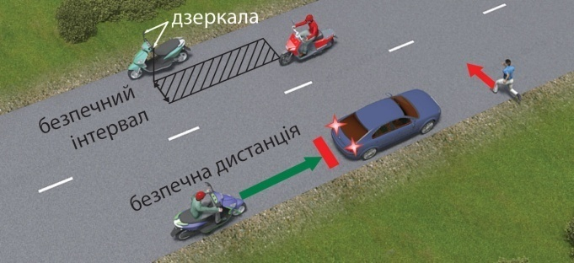

Мал. 20 Вибір безпечних дистанції та інтервалу

*13.3. Під час обгону, випередження, об’їзду перешкоди чи зустрічного роз’їзду необхідно дотримувати безпечного інтервалу, щоб не створювати небезпеки для дорожнього руху.*

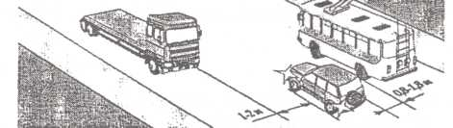При виборі безпечного бокового інтервалу слід враховувати швидкість руху, стан проїзної частини, кривизну ділянки дороги, тип транспортного засобу. Для приблизного орієнтування при виборі бокового інтервалу слід враховувати, що при зустрічному русі він повинен складати від 1 до 2 метрів (при швидкості руху від 10 до 110 км/год) і при попутному - від 0,8 - 1,8 м. Інтервал менше 0,8м і більше 2,5м є небезпечним для дорожнього руху).

Мал. 21Вибір безпечних інтервалів під час обгону

Контрольні питання:

1. За яких умов під час руху водій повинен дотримуватись безпечного інтервалу?
2. За яких умов під час руху водій повинен дотримуватись безпечної дистанції?

6. ВИМОГИ ДО ВОДІЇВ ТИХОХІДНИХ І ВЕЛИКОВАНТАЖНИХ ТРАНСПОРТНИХ ЗАСОБІВ - 10 ХВ.

* 1. *На дорогах поза населеними пунктами водіїв транспортних засобів, швидкість яких не перевищує 40 км/год, повинні дотримувати такої дистанції, щоб транспортні засоби, які виконують обгін, мали змогу безперешкодно повернутися на раніше займану смугу руху.*

*Ця вимога не діє, якщо водій тихохідного транспортного засобу подає попереджувальні сигнали про виконання обгону чи об’їзду.*

Транспортні засоби, швидкість руху яких по певним причинам не перевищує 40 км/год на вузьких дорогах поза населеними пунктами можуть стати перешкодою в русі для інших транспортних засобів, які рухаються за ним і при здійсненні обгону, виїжджаючи на смугу зустрічного руху, не мають можливості повернутися на раніше займану смугу, що може привести до ДТП з

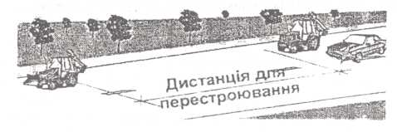Мал. 22 Дотримання дистанції між тихохідними транспортними

засобами

тяжкими наслідками, особливо при зустрічному зіткненні. Тому, подібні “тихохідні” транспортні засоби повинні дотримувати між собою таку дистанцію, яка при обгоні дала б можливість іншим транспортним засобам своєчасно повернутися на смугу, з якої вони почали обгін, і звільнити смугу зустрічного руху, тобто безпечну дистанцію збільшити не менше ніж у 2 рази.

Контрольні питання:

1. Якої дистанції повинні дотримувати водії тихохідних транспортних засобів, що рухаються зі швидкістю, яка не перевищує 40 км/год поза населеними пунктами?

7. ВИМОГИ ДО ВОДІЇВ У РАЗІ ВИНИКНЕННЯ ПЕРЕШКОДИ АБО НЕБЕЗПЕКИ ДЛЯ РУХУ - 10 ХВ.

*12.3. У разі виникнення небезпеки для руху або перешкоди, яку водій об’єктивно спроможний виявити, він повинен негайно вжити заходів для зменшення швидкості аж до зупинки транспортного засобу або безпечного для інших учасників руху об’їзду перешкоди.*

Під час руху постійно змінюється дорожньо-транспортна ситуація, тобто перед транспортним засобом можуть виникати небезпека або перешкоди для руху, на які водій повинен реагувати зменшенням швидкості аж до повної зупинки транспортного засобу або безпечним маневруванням.

Джерелом небезпек може бути матеріальний (фізичний) об’єкт, що загрожує при наближенні транспортного засобу, а також інші обставини, що вимагають негайних дій у відношенні керування транспортним засобом (технічна несправність транспортного засобу, сигнал світлофора, заборонний знак, дії інших учасників дорожнього руху, що порушують діючі Правила, і т.п.).

Обов’язковою умовою адекватних дій водія при появі перешкоди або небезпеки є об’єктивна можливість їх своєчасного виявлення. Тому, під час розгляду матеріалів дорожньо-транспортних пригод обов’язково встановлюють, коли саме водій в конкретних умовах об’єктивно мав можливість виявити перешкоду або небезпеку, і вже виходячи з цього, розраховується технічна можливість попередження ДТП при ресурсі часу.

Зменшення швидкості і повна зупинка транспортного засобу - це повна гарантія попередження ДТП у випадку виникнення небезпеки для руху, але якщо дорожня обстановка, ширина проїзної частини, відсутність транспортних засобів на сусідніх смугах руху дозволяють об’їхати перешкоду, не застосовуючи гальмування, то водій може так поступити, хоч це бажано робити лише при наявності резерву часу, якщо перешкода нерухома, або коли гальмування вже не може попередити ДТП. В умовах раптової появи небезпеки і неможливості передбачити розвиток ситуації рекомендується застосовувати гальмування транспортного засобу. Не допускається збільшення швидкості 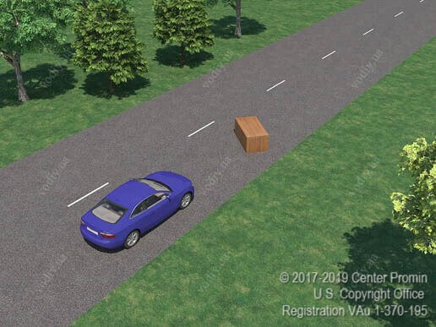автомобіля з

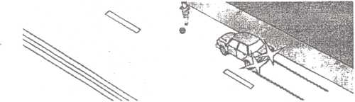

метою проскочити повз або перед рухомим об’єктом, що створює перешкоду або небезпеку для руху.

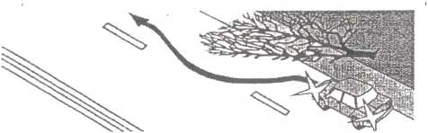Мал. 23 Дії водія при виникненні небезпеки або перешкоди

Контрольні питання:

1. Як повинен учинити водій, якщо в умовах недостатньої видимості на проїзній частини раптово з’явилася тварина?
2. Яких заходів, за Правилами дорожнього руху повинен ужити водій при виникненні перешкоди або небезпеки для руху, які він об’єктивно спроможній виявити?
3. Що означає за вимогою Правил дорожнього руху - знизити швидкість при виникненні небезпеки?

Заключна частина - 5 хв.

1. Відповісти на питання слухачів.
2. Підвести підсумок попереднього заняття .
3. Дати завдання на самопідготовку.
4. Повідомити тему наступного заняття